

**Об утверждении Плана по управлению пастбищами и их использованию по Железинскому району на 2021 - 2022 годы**

С истёкшим сроком

Решение Железинского районного маслихата Павлодарской области от 4 августа 2021 года № 42/7. Прекращено действие в связи с истечением срока

      В соответствии с подпунктом 15) пункта 1 статьи 6 Закона Республики Казахстан от 23 января 2001 года "О местном государственном управлении и самоуправлении в Республике Казахстан", подпунктом 1) статьи 8, статьей 13 Закона Республики Казахстан от 20 февраля 2017 года "О пастбищах", Железинский районный маслихат РЕШИЛ:

      1. Утвердить План по управлению пастбищами и их использованию по Железинскому району на 2021 - 2022 годы, согласно приложениям 1, 2, 3, 4, 5, 6, 7 к настоящему решению.

      2. Настоящее решение вводится в действие по истечении десяти календарных дней после дня его первого официального опубликования.

|  |  |
| --- | --- |
| *Секретарь районного маслихата* | *П. Лампартер* |

|  |  |
| --- | --- |
|  | Приложение к  решению Железинского  районного маслихата  от 4 августа 2021 года  № 42/7 |

**План по управлению пастбищами и их использованию по Железинскому району на 2021 - 2022 годы**

      1. Настоящий План по управлению пастбищами и их использованию по Железинскому району на 2021 - 2022 годы (далее - План) разработан в соответствии с Законом Республики Казахстан от 23 января 2001 года "О местном государственном управлении и самоуправлении в Республике Казахстан", Законом Республики Казахстан от 20 февраля 2017 года "О пастбищах", приказом Заместителя Премьер-Министра Республики Казахстан-Министра сельского хозяйства Республики Казахстан от 24 апреля 2017 года № 173 "Об утверждении Правил рационального использования пастбищ", приказом Министра сельского хозяйства Республики Казахстан от 14 апреля 2015 года № 3-3/332 "Об утверждении предельно допустимой нормы нагрузки на общую площадь пастбищ".

      2. План принят с учетом сведений о состоянии геоботанического обследования пастбищ, сведений о ветеринарно-санитарных объектах, данных о численности поголовья сельскохозяйственных животных с указанием их владельцев–пастбищепользователей, физических и (или) юридических лиц, данных о количестве гуртов, отар, табунов, сформированных по видам и половозрастным группам сельскохозяйственных животных, сведений о формировании поголовья сельскохозяйственных животных для выпаса на отгонных пастбищах, особенностей выпаса сельскохозяйственных животных на культурных и аридных пастбищах, сведений о сервитутах для прогона скота и иных данных, предоставленных государственными органами, физическими и (или) юридическими лицами.

      3. План принимается в целях рационального использования пастбищ, устойчивого обеспечения потребности в кормах и предотвращения процессов деградации пастбищ.

      4. План содержит:

      1) схему (карту) расположения пастбищ на территории Железинского района в разрезе категорий земель, собственников земельных участков и землепользователей на основании правоустанавливающих документов, согласно приложению 1 к настоящему Плану;

      2) приемлемые схемы пастбищеоборотов на территории Железинского района, согласно приложению 2 к настоящему Плану;

      3) карту Железинского района с обозначением внешних и внутренних границ и площадей пастбищ, в том числе сезонных, объектов пастбищной инфраструктуры, согласно приложению 3 к настоящему Плану;

      4) схему доступа пастбищепользователей к водоисточникам (озерам, рекам, прудам, копаням, оросительным или обводнительным каналам, трубчатым или шахтным колодцам), составленную согласно норме потребления воды на территории Железинского района, согласно приложению 4 к настоящему Плану;

      5) схему перераспределения пастбищ для размещения поголовья сельскохозяйственных животных физических и (или) юридических лиц, у которых отсутствуют пастбища, и перемещения его на предоставляемые пастбища на территории Железинского района, согласно приложению 5 к настоящему Плану;

      6) схему размещения поголовья сельскохозяйственных животных на отгонных пастбищах физических и (или) юридических лиц, не обеспеченных пастбищами, расположенными при сельском округе на территории Железинского района, согласно приложению 6 к настоящему Плану;

      7) календарный график по использованию пастбищ, устанавливающий сезонные маршруты выпаса и передвижения сельскохозяйственных животных, согласно приложению 7 к настоящему Плану.

      5. Пастбища, в связи с природно–климатической особенностью района относится к природным пастбищам. Культурных и аридных пастбищ нет.

      В гидрографическом отношении район имеет выгодное положение, так как вдоль района протекает река Иртыш, которая имеет многочисленные протоки, рукава. Имеются также озҰра: Башмачное, Подстарое, Кызылтуз.

      На территории района преобладают почвы подзоны южных черноземов. Насчитывается примерно 120 видов широко распространенных цветковых растений, относящихся к 20 семействам и 70 родам. Наибольшее распространение получили семейства: зерновые и астроцветные травы.

      Средняя урожайность пастбищных угодий составляет 3,33 центнеров. Фонд кормов пастбищ используется в пастбищный период продолжительностью 170-180 дней.

      6. Железинский район расположен в северной части Павлодарской области. С севера граничит с Омской областью Российской Федерации, с северо-востока с Новосибирской областью Российской Федерации, с юга–с районом Тереңкөл, с востока район отделҰн рекой Иртыш от Иртышского района Павлодарской области. Административный центр–село Железинка, находится в 185 километрах от города Павлодар. Административно-территориальное деление состоит из 33 сельских населенных пунктов расположенных в 12 сельских округах.

      Климат района резкоконтинентальный, зима сравнительно холодная, лето жаркое. Средняя температура января минус 18 градусов Цельсия до минус 19 градусов Цельсия, июля плюс 19 градусов Цельсия до плюс 20 градусов Цельсия. Среднее годовое количество осадков – 275,5 миллиметров, иногда до 300 миллиметров. Максимальное количество осадков выпадает в конце июня-июля, иногда в августе. Значительная часть дождей приходится на теплое время года, но выпадают они чаще в виде ливня, поэтому влага не успевает просачиваться в почву. В период вегетации растения ощущают дефицит влаги. Снежный покров мощностью до 10 сантиметров устанавливается в среднем в конце ноября, минимальной высоты достигает в конце ноября, максимальной высоты достигает в конце февраля-начале марта.

      7. Общая площадь земель района 766 772 гектаров (далее – га), из них пастбищные земли – 144 580 га.

      По категориям земли подразделяются на:

      земли сельскохозяйственного назначения – 424 718 га;

      земли населенных пунктов – 127 271 га, в том числе пастбищ 97 852 га;

      земли промышленности, транспорта, связи, для нужд космической деятельности, обороны, национальной безопасности и иного не сельскохозяйственного назначения – 4 479 га;

      земли лесного фонда – 41 594 га;

      земли водного фонда – 2 543 га;

      земли запаса – 166 166 га.

      В Железинском районе всего по данным земельного баланса числится 265 сельскохозяйственных формирований на общей площади 412 437 га, в том числе пастбищ 141 715 га, из них:

      - крестьянских и фермерских хозяйств 164 на площади 176 331 га, в том числе пастбищ 53 876 га;

      - хозяйственных товариществ, акционерных обществ и сельхоз кооперативов 42 на площади 223 387 га, в том числе пастбищ 75 704 га;

      - других предприятий (граждан) 59 на площади 12 719 га, в том числе пастбищ 12 135 га.

      8. Основными пользователями пастбищ на территории района являются сельскохозяйственные формирования. Скот населения в населенных пунктах пасется на отведенных землях.

      9. Количество поголовья сельскохозяйственных животных на территории района составляет: 26 459 голов крупного рогатого скота (СХТП – 14 337, население – 12 122), 36 788 голов мелкого рогатого скота (СХТП – 6 805, население – 29 983), 8 500 лошадей (СХТП – 3 333, население – 5 167) .

      10. В районе действуют 52 ветеринарно-санитарных объекта, из них 40 скотомогильников, 12 ветеринарных пунктов.

      11. В Железинском районе сервитуты для прогона скота не установлены.

|  |  |
| --- | --- |
|  |  |
|  | Приложение 1 к Плану по управлению пастбищами и их использованию по Железинскому району на 2021 - 2022 годы |

**Схема (карта) расположения пастбищ на территории Железинского района в разрезе категорий земель, собственников земельных участков и землепользователей на основании правоустанавливающих документов**

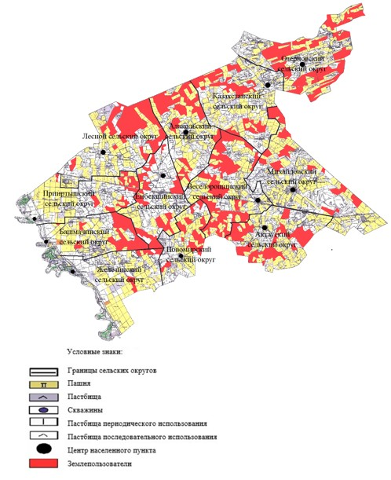

|  |  |
| --- | --- |
|  | Приложение 2 к Плану по управлению пастбищами и их использованию по Железинскому району на 2021 - 2022 годы |

**Приемлемые схемы пастбищеоборотов на территории Железинского района**

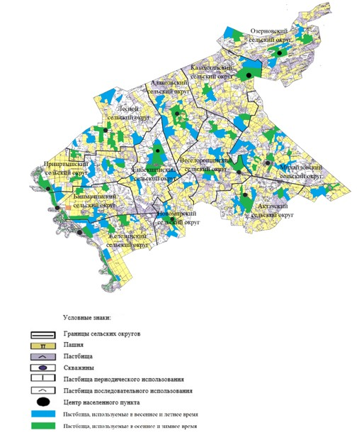

|  |  |
| --- | --- |
|  | Приложение 3 к Плану по управлению пастбищами и их использованию по Железинскому району на 2021 - 2022 годы |

**Карта Железинского района с обозначением внешних и внутренних границ и площадей пастбищ, в том числе сезонных, объектов пастбищной инфраструктуры**

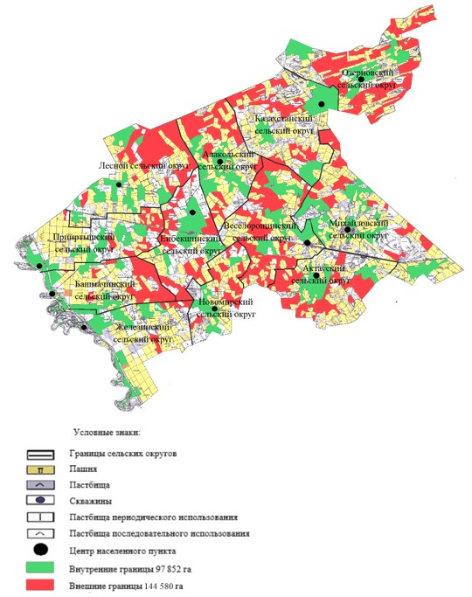

|  |  |
| --- | --- |
|  | Приложение 4 к Плану по управлению пастбищами и их использованию по Железинскому району на 2021 - 2022 годы |

**Схема доступа пастбищепользователей к водоисточниками (озерам, рекам, прудам, копаням, оросительным или обводнительным каналам, трубчатым или шахтным колодцам), составленная согласно норме потребления воды на территории Железинского района**

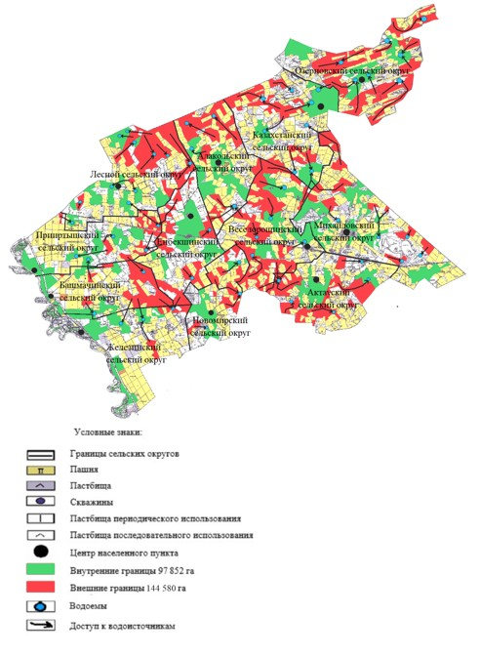

|  |  |
| --- | --- |
|  | Приложение 5 к Плану по управлению пастбищами и их использованию по Железинскому району на 2021 - 2022 годы |

**Схема перераспределения пастбищ для размещения поголовья сельскохозяйственных животных физических и (или) юридических лиц, у которых отсутствуют пастбища, и перемещения его на предоставляемые пастбища Железинского района**

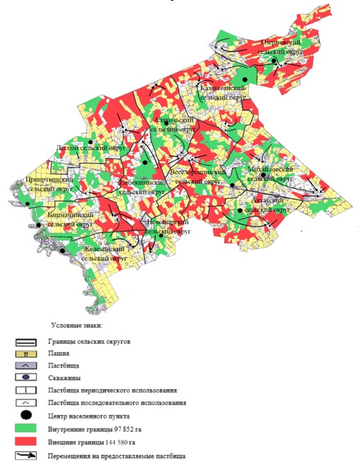

|  |  |
| --- | --- |
|  | Приложение 6 к Плану по управлению пастбищами и их использованию по Железинскому району на 2021 - 2022 годы |

**Схема размещения поголовья сельскохозяйственных животных на отгонных пастбищах физических и (или) юридических лиц, не обеспеченных пастбищами, расположенными при сельском округе Железинского района**

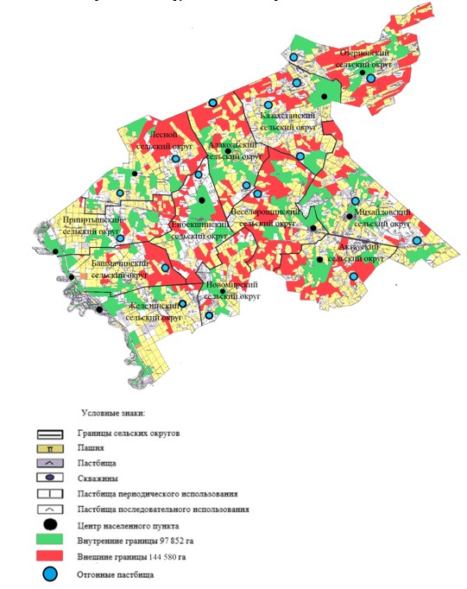

|  |  |
| --- | --- |
|  | Приложение 7 к Плану по управлению пастбищами и их использованию по Железинскому району на 2021 - 2022 годы |

**Календарный график по использованию пастбищ, устанавливающий сезонные маршруты выпаса и передвижения сельскохозяйственных животных**

|  |  |  |  |
| --- | --- | --- | --- |
| № п/п | Наименование сельского округа | Период отгона животных на пастбища | Период отгона животных с пастбищ |
| 1 | Актауский сельский округ | 25-30 апреля | 25-30 октября |
| 2 | Алакольский сельский округ | 25-30 апреля | 25-30 октября |
| 3 | Башмачинский сельский округ | 25-30 апреля | 25-30 октября |
| 4 | Веселорощинский сельский округ | 25-30 апреля | 25-30 октября |
| 5 | Енбекшинский сельский округ | 25-30 апреля | 25-30 октября |
| 6 | Железинский сельский округ | 25-30 апреля | 25-30 октября |
| 7 | Казахстанский сельский округ | 25-30 апреля | 25-30 октября |
| 8 | Лесной сельский округ | 25-30 апреля | 25-30 октября |
| 9 | Михайловский сельский округ | 25-30 апреля | 25-30 октября |
| 10 | Новомирский сельский округ | 25-30 апреля | 25-30 октября |
| 11 | Озерновский сельский округ | 25-30 апреля | 25-30 октября |
| 12 | Прииртышский сельский округ | 25-30 апреля | 25-30 октября |

© 2012. РГП на ПХВ «Институт законодательства и правовой информации Республики Казахстан» Министерства юстиции Республики Казахстан